[어뮤즈] 태국 시장 공략 속도!
방콕 핵심 상권에 두 번째 정규 매장 오픈

- 14일 방콕 북부 핵심 상권 ‘센트럴 랏프라오’에 태국 2호점 오픈
- 방콕 럭셔리 쇼핑 중심지 ‘센트럴 칫롬’에서는 팝업스토어 운영
- 메이크업과 시너지 위한 스킨케어 제품 ‘스킨레디’ 글로벌 첫 선
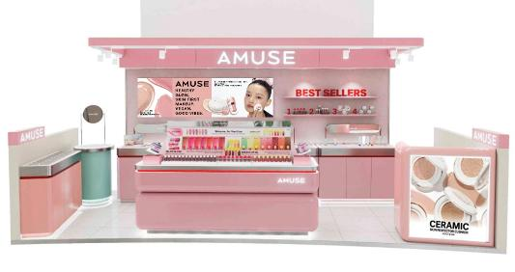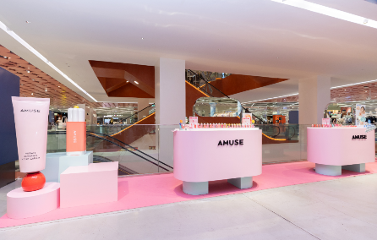
<왼쪽부터 14일 오픈 예정인 태국 센트럴 랏프라오 매장 렌더링 이미지,
15일까지 운영되는 센트럴 칫롬 팝업스토어 전경>

K-뷰티 브랜드 어뮤즈(AMUSE)가 태국 사업 확대에 속도를 낸다. 방콕 북부 최고의핵심 상권에 두 번째 정규 매장을 오픈하고, 방콕 도심 한복판에 위치한 럭셔리 상권에서 팝업스토어를 운영하며 본격적인 유통망 확대에 나선다.
어뮤즈는 동남아 시장 확장을 이끌 전략적 거점으로 태국을 선택하고 올해 5월 초 태국 센트럴 그룹 CMG(Central Marketing Group)와 독점 리테일 계약을 체결했다. 5월 12일 방콕 센트럴 월드(Central World) 쇼핑몰에 첫 정규 매장을 오픈했으며, 이달 14일에는 두 번째 매장을 오픈한다. 추후 센트럴그룹이 운영하는 H&B 스토어 KIS(Keep In Style) 입점도 점차 늘려 나갈 계획이다.
이달 새롭게 오픈하는 두 번째 매장은 태국 현지인 실소비와 높은 유동인구를 기반으로 한 방콕 북부의 핵심 거점 ‘센트럴 랏프라오(Central Ladprao)’ 쇼핑몰에 자리 잡았다.
해당 지역은 더블 역세권의 교통 요충지이자 대규모 주거단지(콘도미니엄), 주요 정부 기관, 대기업 본사, 상업 오피스가 밀집해 있어 높은 소비력을 갖춘 상권으로 실질적인 매출 확대를 이끌 것으로 기대된다.
어뮤즈는 정규 매장 오픈에 앞서 지난달 센트럴 랏프라오 1층 메인 존에서 팝업스토어를 운영했다. 베스트셀러와 신제품, 태국 익스클루시브 제품을 중심으로 한 제품 체험과 다양한 고객 참여 이벤트를 통해 현지 고객들의 높은 관심과 호응을 이끌어냈으며, 신규 고객을 대거 확보하며 브랜드 인지도를 높이는 계기가 됐다.
이와 함께 어뮤즈는 오는 15일까지 방콕 대표 럭셔리 백화점인 센트럴 칫롬(Central Chidlom)에서도 팝업스토어를 운영한다. 센트럴 칫롬은 센트럴 백화점 매출 1위 점포이자 태국 전통 부유층과 고소득층을 타깃으로 하는 프리미엄·럭셔리 뷰티 쇼핑 명소다.
팝업스토어에서는 브랜드 최초의 스킨케어 제품 ‘스킨레디’를 해외에서는 처음으로 선보인다.
스킨레디는 메이크업 전 피부 컨디션을 최적화해 화장의 밀착력과 지속력을 높여주는 메이크업 프렙(Makeup Prep) 제품이다. 토너 패드 타입으로 한국 고유의 쌀뜨물에서 영감 받은 식물성 쌀 PDRN(Rice Water PDRN)을 함유해 수분 광채와 미백 효과를 선사한다.
이 제품은 태국 등 해외 유통 파트너사의 지속적인 요청으로 개발한 제품으로, 어뮤즈의 색조 제품과 시너지를 내며 현지 팬덤을 한층 확장하는 계기가 될 것으로 기대된다.
어뮤즈는 스킨레디와 주력 제품을 직접 체험할 수 있는 공간을 마련해 VIP 고객층과의 접점을 넓히고 브랜드 인지도와 프리미엄 이미지를 강화할 계획이다.
신제품 출시를 기념한 마케팅도 적극적으로 전개한다. 태국 인기 메이크업 아티스트와 현지 인기 인플루언서와 함께 쇼피 라이브 특별 방송을 진행하고, 주요 뷰티 크리에이터들과 협업해 제품 체험 콘텐츠를 선보인다. K-뷰티 메이크업 노하우와 스킨레디 제품 활용법을 소개하며 소비자와 긴밀하게 소통할 예정이다.
현지 맞춤형 제품 전략도 강화한다. 태국 소비자 선호도를 반영한 따뜻한 누드 톤과 맑은 로즈 계열의 태국 단독 컬러 '듀 틴트 14 베어 듀'와 '젤핏 글로스 10 내추럴 로즈 글로스'를 출시한다.
어뮤즈코리아 관계자는 "태국은 K-뷰티에 대한 관심과 성장 가능성이 모두 높은 시장"이라며 “현지 소비자 취향을 반영한 제품과 차별화된 브랜드 경험을 바탕으로 태국을 글로벌 사업 확장을 위한 주요 거점으로 육성할 계획”이라고 말했다.

